РАСАМАХА

Як сведчыць доктар філалагічных навук, прафесар А.Ф. Рогалеў назва вёсак Расамаха ўтварылася ад складанага гідроніма, які мае не адну, а дзве каранёвыя асновы: рас – вада, вільгаць; мах – дождж, сыры туман. Такім чынам гідронім Расамаха азначае “вада” + “сырасць”.

Расамаха, дакладней сказаць, дзве, размешчаныя адна ад адной на адлегласці адзін кіламетр – прыклад тыповых лясных сяліб, знаходзілася за 20 кіламетраў на паўночны ўсход ад Краснаполля ў Высакаборскім сельскім Савеце і ўваходзіла ў склад саўгаса “Палужскі”. Каля вёскі працякае рака Расамаха. Транспартныя сувязі праходзілі па мясцовай дарозе праз вёскі Лешчанка, Палуж-2 і далей па шашы Краснаполле-Хоцімск. Гэта амаль ускраіна раёна.
Вёска складалася з амаль прамалінейнай вуліцы, уздоўж ракі і забудаванай двухбакова, няшчыльна, драўлянымі дамамі сядзібнага тыпу. Утульныя хаты, гумны, свірны…
Навокал – бяскрайнія прасторы лясоў, у былыя гады – палёў, якія ў паслячарнобыльскія гады зараслі бур’яном. Даўно выселены суседнія вёскі, апусцела і Расамаха. Калісьці тут жылі і працавалі людзі, якія любілі родныя мясціны, багатыя дарамі прыроды. Лес падступаў зусім блізка да вёскі. У лесе здабывалі дзічыну, збіралі мёд, ягады, арэхі, грыбы. Вясковыя дзеці бавілі тут свой час улетку.
Вядома Расамаха з 1897 года. Тады ў ёй пражывала 97 жыхароў. Меўся млын. Належыла яна сельскаму таварыству. У 1909 годзе - хутар Расамахі Вялікія. Налічваецца 14 двароў і 91 жыхар.
Праз адзін кіламетр ад Расамахі Вялікай знаходзіўся хутар Расамахі Малыя, або Расамаха -2. Паводле пісьмовых крыніц Расамаха Малая вядома з пачатку 20 стагоддзя. У 1909 годзе налічваецца 7 двароў, у якіх пражывала 38 жыхароў. Складалася з кароткай, прамалінейнай вуліцы.
Расамаха-2 таксама ўваходзіла ў склад саўгаса “Палужскі”.
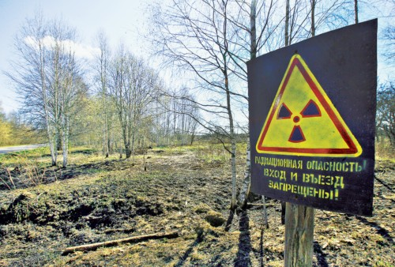
У 1986г. у в. Расамаха-1 налічвалася 20 гаспадарак і 32 жыхары, а ў в. Расамаха -2 - 13 гаспадарак і 24 жыхары.
Над жыццём гэтых невялічкіх вёсак Краснапольшчыны Чарнобыль паставіў свой крыж. Раз’ехаліся іх былыя жыхары хто куды. Дамы пахавалі.

